Описание работы
Химия на просторах интернета: обучение в инстаграмм.

Использование современных образовательных технологий в процессе обучения является обязательным условием интеллектуального, творческого и нравственного развития учащихся.
Стремясь быть современным учителем, я всегда пытаюсь усовершенствовать технологии обучения и стараюсь повысить свой уровень педагогического мастерства (разработан полный курс с 8 по 11 класс к урокам по химии в виде презентаций и онлайн заданий). Постоянно занимаюсь самообразованием, поиском новых возможностей, которые позволяют мне становиться помощником, «лучшим учителем», путеводителем для ребенка на пути получения максимального количества знаний.
В 2019 году мною было принято решение создать обучающую страницу на платформе Инстаграм под названием learn_chemistry_now (ссылка: https://clck.ru/NBg5M).  Данная платформа была выбрана мной неслучайно – она является на сегодняшний день актуальной, популярной и доступной. Каждый может моментально пролистать новостную ленту и узнать максимальное количество информации за короткий промежуток времени о том, что происходит у друзей, близких и в целом мире, посредством фотографий, коротких видео и минимального описания. | 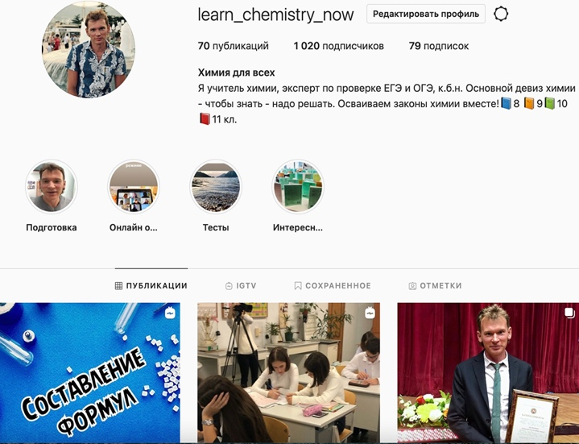  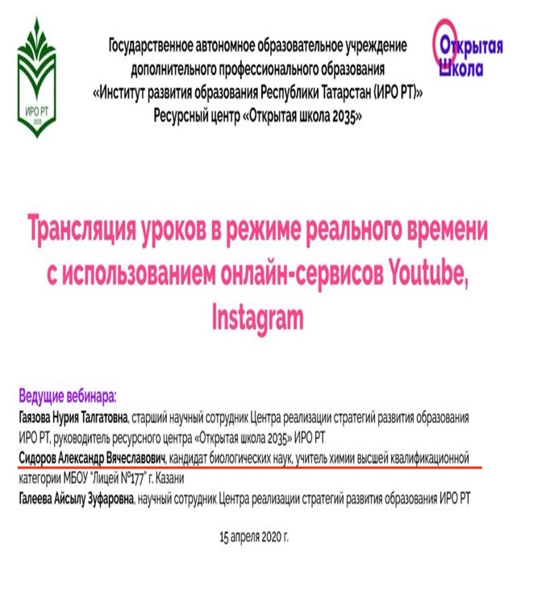

В результате использования платформы инстаграм, учащиеся получают неограниченный доступ к видео урокам, заданиям, объяснениям тем в пространстве и времени.
Все материалы, которые я записываю и публикую, направлены на все классы (ступени обучения). Каждый цвет публикуемого материала соответствует определенному классу: синий – 8, желтый – 9, зеленый – 10 и красный – 11. Кроме разбора тем уроков, я публикую и разбираю задания для ОГЭ и ЕГЭ, список литературы, а также интересные видео опыты.
Спустя 1,5 года я уже с точность могу сказать, что мое решение было правильным и очень актуальным на сегодняшний день (особенно в связи с распространением пандемии коронавируса COVID-19). Единственный минус, который можно выделить — это требование большого количества времени для постоянного развития данного ресурса.
Данная платформа прошла апробацию в педагогическом сообществе на конференциях и выступлениях с докладом по теме: "INSTAGRAM (learn_chemistry_now) как средство в процессе изучения химии", на круглом столе педагогов и руководителей научных обществ "Развитие творческой активности старшеклассников: методы, формы, перспективы" в рамках IV Всероссийской (с международным участием) научной конференции учащихся им. Н.И. Лобачевского, выступление на вебинаре республиканского уровня (тема: "Трансляция уроков в режиме реального времени с использованием онлайн-сервисов Youtube, Instagram") ссылка
https://youtu.be/WzNhkAUPK9E

